PLAN DE RECUPERACIÓN
GRADO 301 SEDE C_JORNADA: TARDE_ 2026
PERIODO ACADÉMICO | ASIGNATURA | NOMBRE DOCENTE
PRIMERO | CIENCIAS NATURALES | Luis Carlos Rangel C.

OBJETIVO DE LA NIVELACIÓN | Reforzar y consolidar los saberes para facilitar la adquisición del conocimiento sobre lo visto durante el primer período académico.
COMPETENCIA POR EVALUAR | Manejo de conceptos, desarrollo de habilidades y clasificación.

ACTIVIDADES PROPUESTAS | FECHA DE REVISIÓN | CRITERIOS DE EVALUACIÓN
Mediante trabajo con pares e individual, realizar las actividades en el cuaderno.  - Realizar un cuadro comparativo sobre la clasificación de los seres vivos y exponer en su grupo de trabajo.  - Realizar la retroalimentación de la evaluación de competencia en grupo de cuatro.  - Elaborar un cartel sobre la organización de los seres vivos.  - Con la ayuda de los padres realizar una cartelera sobre los sistemas del cuerpo humano. | Fecha: 24 al 27 de abril | Comprensión de conceptos y aplicación de los aprendizajes.  Elaboración acorde a las indicaciones solicitadas. (orden y desarrollo)  Presentación y sustentación de las actividades.
COMPROMISO DEL ESTUDIANTE

FIRMA DEL ESTUDIANTE FIRMA DEL PADRE DE FAMILIA

COMPETENCIAS PARA EVALUAR EN ESPAÑOL

Identificar la estructura y características de algunos textos narrativos, para crear pequeños escritos que permitan demostrar su aprendizaje y el proceso escrito de
Estos, realiza trabajo cooperativo.
Reconoce la intención comunicativa en textos como la invitación, nota, receta, carta, noticia y produce textos de acuerdo con ello, de forma clara y precisa haciendo uso de las reglas ortográficas.

ACTIVIDADES PARA DESARROLLAR.
🐸 Rin Rín Renacuajo, el Paseador
Rin-rín Renacuajo, hijo de doña Rana, salió una mañana muy elegante y "tieso" a pasear, desobedeciendo a su madre. Vestía pantalón corto, corbata a la moda y sombrero encintado.
En el camino se encontró a su amigo, el Ratón Vecino, y juntos fueron a visitar a Doña Ratona para tener una "francachela" (fiesta). Allí comieron, bebieron y el Ratón pidió a Rinrín que cantara. Rin-rín se negó al principio porque le apretaba la ropa, pero luego intentaron cantar.
De repente, la fiesta fue interrumpida por la gata y sus gatitos, que atacaron ferozmente a los ratones. Rin-rín, asustado, huyó de la casa.
En su escape, saltó al arroyo, pero un pato "dragón" lo persiguió y se lo tragó de un solo bocado. Al final, Rin-rín perdió la vida por desobediente, la ratona y el ratón fueron devorados por los gatos, y mamá Ranita quedó sola y triste.
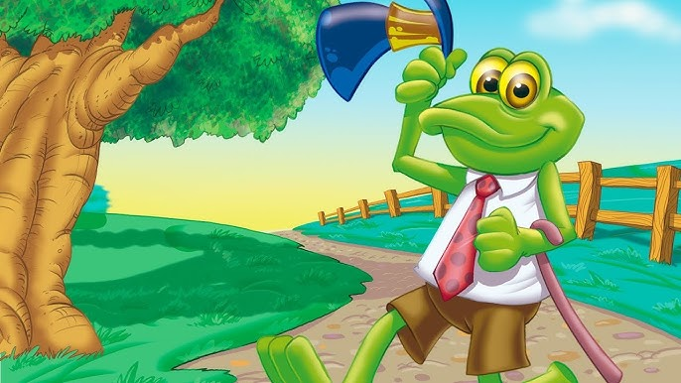
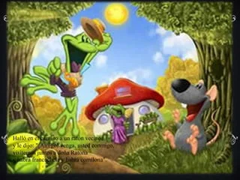
a. Reconocer los personajes principales y secundarios, luego escribe en una frase
La enseñanza o moraleja.
b. Nombra 3 narraciones de cuentos o fábulas escritas por Rafael Pombo con sus
Personajes, inicio, nudo y desenlace con su respectiva enseñanza o moraleja.

2. Nombrar 2 mitos y 2 leyendas colombianas con sus dibujos, identificando si sus personajes son: humanos, dioses, Seres fantásticos y diferenciar mito y leyenda según su propósito y estructura y la finalidad si es advertir o enseñar.
3.Crea un minicuento de tu inspiración que contenga los tres elementos básicos
(inicio, nudo y desenlace) e ilustrarlo con tus propias creaciones.
- ¿Qué entiendes por palabras Antónimas y sinónimas dar 5 ejemplos por cada
concepto?
- Definir los siguientes términos y dar ejemplos:
- Artículos definidos e indefinidos.
- Sustantivos y clases de sustantivos.
- Verbos y sus terminaciones con ejemplos.
- ¿Qué es la carta, partes de la carta y realizar una carta dirigida a tus padres;
¿Dónde les exprese todos los sentimientos de amor y respeto que le tienes?
- ¿Qué es el periódico y las secciones de un periódico? Anexar recortes de un periódico de la ciudad como (política nacional e internacional, información financiera, deporte, espectáculo, cultura, entretenimiento).
- Subraya los infinitivos en los siguientes verbos:
Cantar Temer Asistir Mirar Comer Saludar

Vivir Leer Correr Dibujar Beber Saltar

- ¿Qué diferencia hay entre biografía y autobiografía y aplicarla a nuestro líder
¿Cubano José Martí?
10. Nombra 5 reglas ortográficas y aplícalas a un ejemplo(Uso de la m antes de p y b, uso de los dos puntos, que palabras se escriben al principio con mayúscula).

